内存布局说明

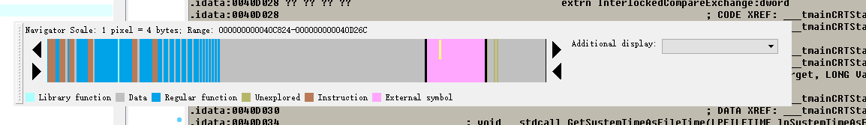

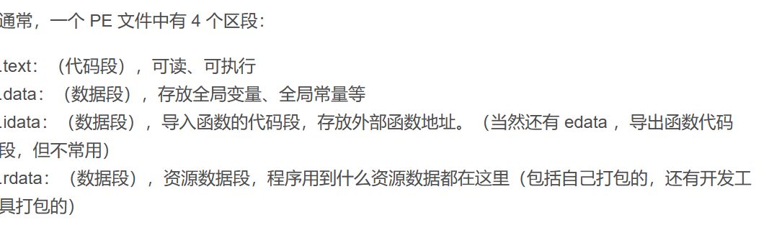

IDAPRO 滑动窗口示意

|  |  |  |  |
| --- | --- | --- | --- |
| **颜色** | **英语** | **IDA 识别程序内存布局说明** | **举例说明** |
| 淡蓝色 | Library function | 一般是代码，如crt库函数 | tmainCRTStarup， memcpy printf等 |
| 灰色 | Data | .rdata .data ， (只读)数据常量 立即数 字符串 二进制区域 |  |
| 深蓝色 | Regular function | 识别出来的函数汇编 |  |
| 绿色 | Unexplored | 未知的数据或者代码段 |  |
| ?  橘色 | Instruction | 一般是汇编指令，但是不在函数段内部执行，用来填充保护，如编译器填充的N个字节0xCC保护 ，防止检测程序跑到非法内存段 |  |
| 粉色 | External symbol | 扩展外部符号段，一般是PE的IAT表格 |  |
| 黑色 | 未标注 | 通常是两个数据段之间不连续空间 |  |